Poznań, 18 grudnia 2015 r.

INFORMACJA PRASOWA

Cracovia w pogoni za liderami medialności
Raport „Polska Piłka”
Na popularność klubów piłkarskich w prasie i internecie wpływ ma wiele czynników. W Polsce liderami w tym obszarze są drużyny z Warszawy i Poznania. Jednak za plecami Legii i Lecha coraz lepiej radzi sobie Cracovia, która pod względem medialności systematycznie skraca dystans do czołówki.
Dane na temat popularności medialnej drużyn Ekstraklasy pochodzą z raportu „Polska Piłka”, który od ponad 5 lat przygotowywany jest przez firmę „PRESS-SERVICE Monitoring Mediów”. Analiza wykonywana jest w oparciu o publikacje z ponad 1100 tytułów prasowych oraz wybranych stron internetowych. Na tej podstawie co miesiąc powstaje ranking medialności klubów Ekstraklasy, który – poza liczbą materiałów na temat zespołów – prezentuje wartość publikacji (ekwiwalent reklamowy) oraz ich zasięg.
Najlepiej w mediach radzą sobie Lech Poznań i Legia Warszawa. Od pierwszej edycji badania „Polska Piłka”, czyli od marca 2010 roku, powstało już 69 analiz. W tym czasie Legia Warszawa wygrywała ranking 29 razy, a Lech Poznań na pierwszym miejscu był 21 razy. Wszystkie pozostałe kluby razem wzięte wygrywały go rzadziej niż „Wojskowi” i „Kolejorz”.
Nie inaczej było w listopadzie br. Najbardziej medialnym klubem została Legia Warszawa, która nieznacznie wyprzedziła Lecha Poznań. Wymienieni liderzy niemal w każdym badaniu mają przewagę nad konkurencją. Nie oznacza to jednak, że pozostałe kluby nie poprawiają swoich notowań. Najlepszym przykładem zespołu, który regularnie pnie się ku górze jest Cracovia. Pierwszy piłkarski Mistrz Polski, w listopadzie, drugi raz z rzędu, znalazł się na trzecim miejscu. Warto jednak podkreślić, że zespół prowadzony przez Jacka Zielińskiego systematycznie zmniejsza dystans do czołowej dwójki. Na początku trwającego sezonu ligowego, w lipcu 2015 roku, liczba publikacji na temat Cracovii była mniejsza od liczby materiałów dotyczących lidera rankingu o ponad 45%. W sierpniu różnica wyniosła 41,6%, we wrześniu 37,9%, w październiku stopniała do 22,5%, a w listopadzie znalazła się na poziomie poniżej 16%. Najbliższe miesiące pokażą, czy Cracovia ma szansę zostać najbardziej medialnym klubem Ekstraklasy. Na razie „Pasy” skutecznie gonią czołówkę. Czy jednak będą w stanie ją wyprzedzić?

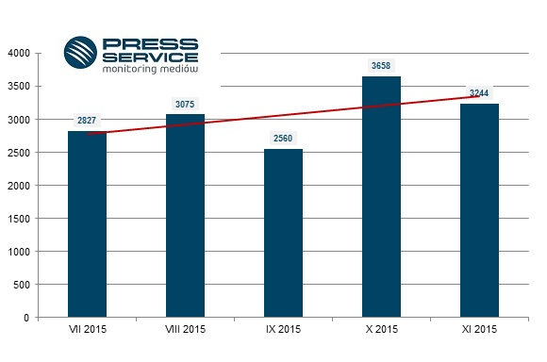

Wykres 1. Medialność Cracovii od początku sezonu 2015/16. Wykres przedstawia sumę publikacji w podziale miesięcznym oraz linię trendu

Badanie „Polska Piłka” prowadzone jest na podstawie monitoringu ponad 1100 tytułów prasy ogólnopolskiej i regionalnej oraz wybranych portali internetowych. Łącznie od początku badania - czyli od 1 marca 2010 do 30 listopada 2015 roku - analitycy firmy „PRESS-SERVICE Monitoring Mediów” wzięli pod uwagę już ponad 1,07 mln informacji.

PRESS-SERVICE Monitoring Mediów wyraża zgodę na pełną lub częściową publikację materiałów pod warunkiem podania źródła (pełna nazwa firmy: PRESS-SERVICE Monitoring Mediów). W przypadku wykorzystania grafik należy wskazać źródło (nazwę firmy lub logotyp) przy każdym wykresie.

Zapoznaj się z innymi raportami dla mediów: http://psmm.pl/pl/raporty-specjalne

Osoba do kontaktu:
Tomasz Majka
analityk mediów
mobile: +48 697 430 650
tel. +48 61 66 26 005 wew. 153
tmajka@psmm.pl
PRESS-SERVICE Monitoring Mediów
60-801 Poznań, ul. Marcelińska 14
www.psmm.pl
www.twitter.com/PSMMonitoring
www.facebook.com/PSMMonitoring
www.youtube.com/PSMMonitoring

